|  |
| --- |
| МИНОБРНАУКИ РОССИИ |
| Федеральное государственное бюджетное образовательное учреждение высшего образования **«МИРЭА − Российский технологический университет»**  **РТУ МИРЭА** |

**Институт информационных технологий (ИИТ)**

**Кафедра практической и прикладной информатики (ППИ)**

**ОТЧЕТ ПО ПРАКТИЧЕСКОЙ РАБОТЕ**

по дисциплине «Моделирование бизнес-процессов»

**Практическое занятие № 11**

|  |  |  |  |
| --- | --- | --- | --- |
| Студент группы ИНБО-01-17 | *ИКБО-20-22, Шумахер Марк Евгеньевич* | (подпись) | |
| Преподаватель | *Карамышев Антон Николаевич* | (подпись) | |
| Отчет представлен | « » 2024 г. | |  | |

Москва 2024 г.

**Цель занятия:** отработка навыков по созданию моделей процессов в методологии BPMN.

**Постановка задачи:**

Необходимо построить бизнес-процессы, указанные на рисунках 1-4. При выполнении данного задания перед студентами необходимо поставить задачу исправить ошибки, допущенные при моделировании. Они могут касаться отсутствия наименования процесса, нарушения правила применения шлюзов, применения и построения свернутых пулов, наименования действий и т.д. Допускается использование студентом элемента «Задача» без какого-либо конкретного типа.

**Результат работы:**

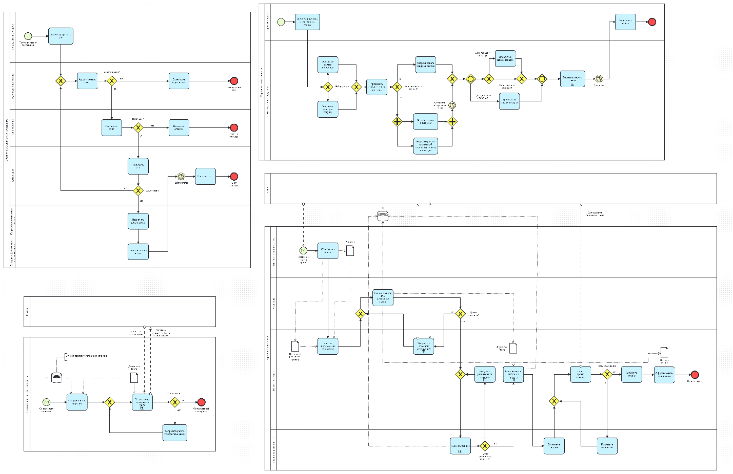

Рисунок 1 – Модель процессов

**Вывод**

В ходе работы отработаны навыки по созданию моделей процессов в методологии BPMN.